Sıvıların Basıncı Nasıl İlettiğini İncelemek (Pascal Deneyi)
DENEYİN ADI: Sıvıların Basıncı Nasıl İlettiğini İncelemek (Pascal Deneyi)

DENEYİN AMACI: Sıvıların basıncı nasıl ilettiğini deneyle göstermek.

HAZIRLIK SORULARI:
1-Her yöne delikleri bulunan bir kutuya su doldurulursa, su deliklerden hangi yöne doğru fışkırır?
2-Suyun en hızlı akışı hangi delikte gözlenir? Nedenlerini tartışınız.

KULLANILAN ARAÇ VE GEREÇLER:
1.basınç iletim aleti
2.su
3.kova

DENEY DÜZENEĞİ:

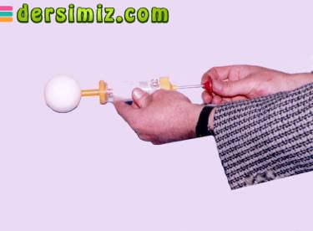

DENEYİN YAPILIŞI:
1-Basınç iletim aletinin üzerindeki subop boşluğundan içine su doldururuz.
2-Kova üzerinde tutarak basınç iletim aletinin arkasındaki pistonu ileri doğru iteriz.
3-Suyun topuz etrafındaki deliklerden fışkırdığını gözleriz.

DENEYİN SONUCU:
Bu deneyle Paskal ilkesi doğrulanmış olur. Basınç iletim aletinin pompalanması sonucu suyun her yönde aynı şiddetle dağıldığı gözlenir.

TEORİK BİLGİ:
Sıvıların esnekliği çok küçüktür. O bakımdan yapılan deneylerde “sıvılar sıkıştırılamaz” demek daha doğru olur. Kabın şekli nasıl olursa olsun, kapalı bir kaptaki sıvının herhangi bir noktasında, birim yüzeye uygulanan bir kuvvet, kabın bütün yüzeylerine aynen iletilir. (PASCAL PRENSİBİ)
Sıvılar kuvvetin yönünü ve büyüklüğünü değiştirebilirler. Sıvıların bu özelliğinden yararlanılarak;
1.Hidrolik frenler
2.Su cendereleri
3.Hidrolik kaldıraçlar
4.Pres ve kriko
5.Sıvılı barometre
6.Manometre vb. yapılmıştır.

